**INÍCIO:**

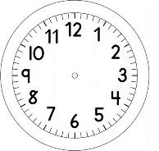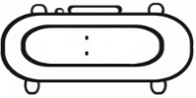

PORTUGUÊS

1. LEIA O TRECHO DA HISTÓRIA ROMEU E JULIETA.



QUANDO CHEGARAM AO CANTEIRO AMARELO, SE ESCONDEU NO DE UMA , QUE GOSTOU LOGO DELE. E TROUXE

PARA CONHECER .

1. COPIE O TRECHO ACIMA, SUBSTITUINDO CADA IMAGEM PELA PALAVRA CORRESPONDENTE.

_____________________________________________________________________________________________________________________________________________________________________________________________________________________________________________________________________________________________________________________________________

1. CIRCULE AS PALAVRAS QUE ESTÃO ESCRITAS CORRETAMENTE.





FL

FOR

FLOR

UME

ROMEU

OEU



JULIETA

ULIETA

UIEA

AO

TAO

TALO

T





MNINO

MENINO

EIO

VETINO

VETINHO

VENTINHO

ÁGUA

ÁGA

AUA

MAGARRIDA

MARGARIDA

MAID



RIAXO

RIACHU

RIACHO

CORUGA

CORUJA

CUA

SOUL

SL

SOL

PIQUENIQUE

PICENICE

PIENE







1. LEIA AS PALAVRAS ABAIXO.

TALO

ROSA

MENINO

CORUJA

GOSTOU

JARDIM

**TÉRMINO:**

